多科协作成功抢救

凶险性前置胎盘大出血产妇

2017年11月1日，在宜宾市第二人民医院产科五楼手术室，产科、麻醉科、重症医学科、妇科、泌尿外科、输血科通力合作，成功抢救了一名凶险性前置胎盘伴突发大出血产妇，目前该产妇各项生命体征平稳，正在重症监护室接受后续治疗。

现年31岁产妇张女士已怀孕33+1周，之前已有一次剖宫产史。如今她再次怀孕，这令全家格外高兴，可是，疤痕子宫二次怀孕伴有极大的风险，在孕期产检彩超及MRI提示为凶险性前置胎盘且伴有胎盘植入，随时有大出血的可能，医生反复劝说张女士放弃，家属亦劝其放弃，可是张女士拒绝。张女士于11月1日凌晨5点出现大量阴道流血约1500ml，由120送入宜宾市第二人民医院产科，入院时外阴大量阴道流血，测得血压71/42mmhg,考虑失血性休克，病情危重，在备血、输血、补液、硫酸镁解痉等情况下行急诊双侧髂内动脉球囊预置术+剖宫产术。由产科主任曾丽副主任医师主刀，很快顺利娩出一新生儿，早产儿转儿科治疗。探查胎盘完全覆盖宫颈内口达子宫后壁，并向下延伸至宫颈管外口胎盘组织广泛植入，穿透宫颈管达膀胱后壁。术中与家属沟通后，联合妇科及泌尿外科术中行子宫全切术，患者术中出血3800ml,术中补液6850ml,其中输悬浮红细胞2800ml,血浆1200ml。病情得到控制，被送入ICU后续治疗。

前置胎盘是妊娠晚期出血的主要原因之一，是妊娠期的严重并发症，多见于经产妇，尤其是曾有剖宫史的产妇，因患者往往突发大出血且伴DIC，使得该疾病成为严重危及孕产妇生命的第一大杀手。抢救难度高且成功率低。此次成功抢救该凶险性前置胎盘产妇，体现了宜宾市第二人民医院产科的学科优势和多科协作下危机重症处置能力，为我市孕产妇安全保驾护航。

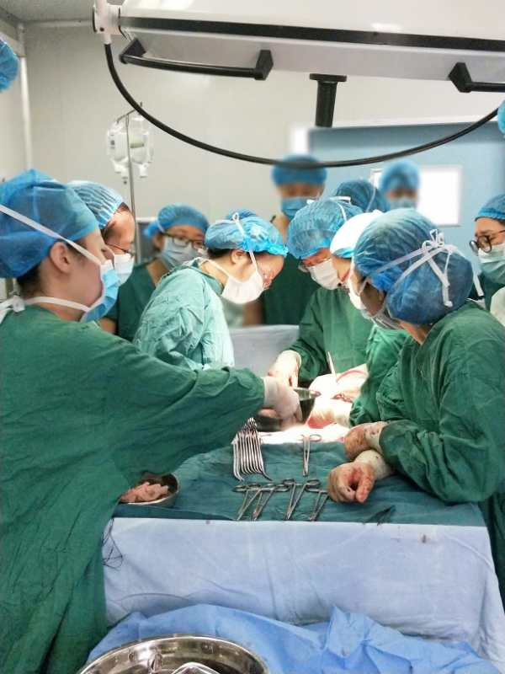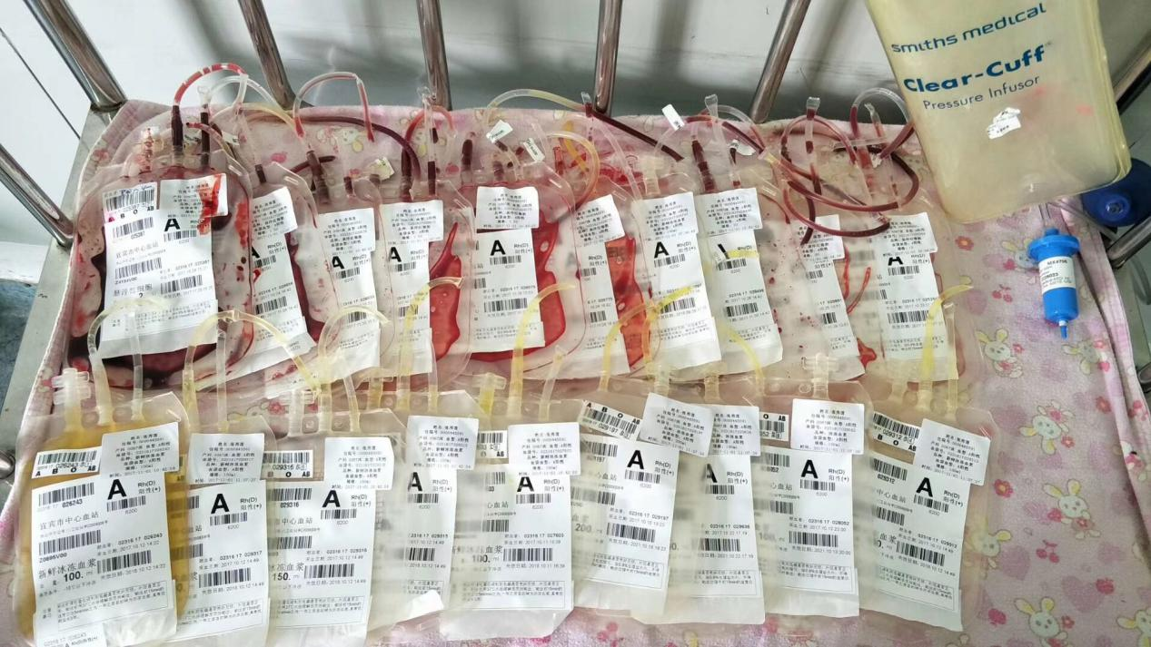

产科护士长:林平

产科通讯员：吴旭莲